GE ONE Unterschrank für WT/-Platte 1 Schubl., 103,6x26,6x47cm, schwarz matt

Geberit

Eigenschaften

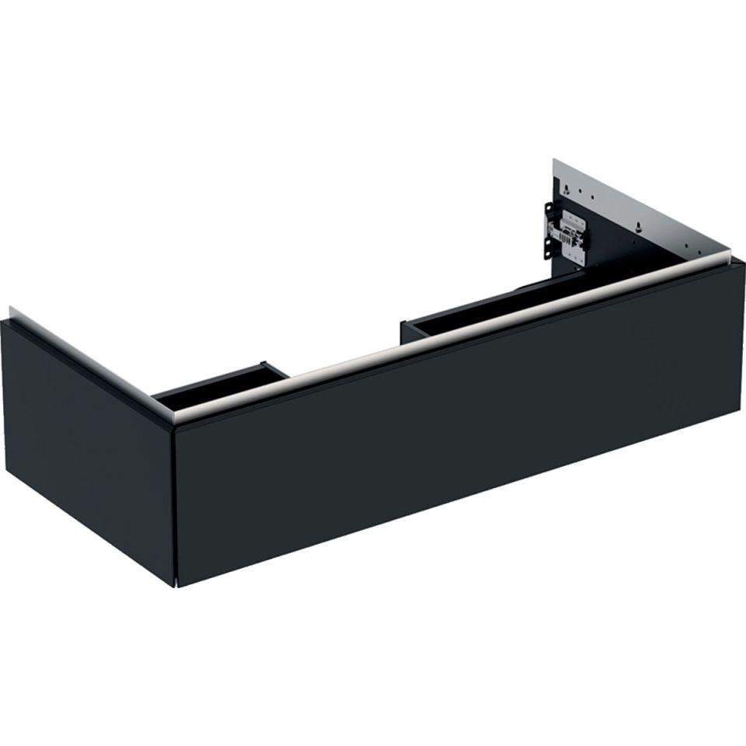

GTIN:

4025410646088

HAN:

505074008

Bauteil

Waschtischunterbau

Farbton

schwarz

Montageart

Wand

Oberfläche

lackiert, matt

Werkstoff

Holzspan

Anzahl der Schubladen

1,00

Breite (mm)

1.036,00

Höhe (mm)

266,00

Tiefe (mm)

470,00

Ausführung Handgriffe

integriert

Soft-close

false

Mit Push-to-open control

true